Denne rutinen skal benyttes dersom man skal registrere et ferievikariat i tillegg til eksisterende stilling.

**Faste/midlertidige ansatte som skal ha ferievikariat i tillegg til sin opprinnelige stilling:** Har den ansatte avtalt ferieavvikling i opprinnelig stilling om sommeren skal ferievikariatet legges i perioder utenom avtalt ferie.

*Eksempel: Ansatt i 15 % fast helgestilling har avtalt 2 uker ferie (uke 29 og 30).   
Det registreres et ferievikariat i 85 % stilling fra uke 26 – 28 og nytt fra uke 31-34.*Velg **MLONN = MLFERIEUTR** på ferievikariatet og ansatt vil kun bli trukket ferie i sin opprinnelige stilling (15%).

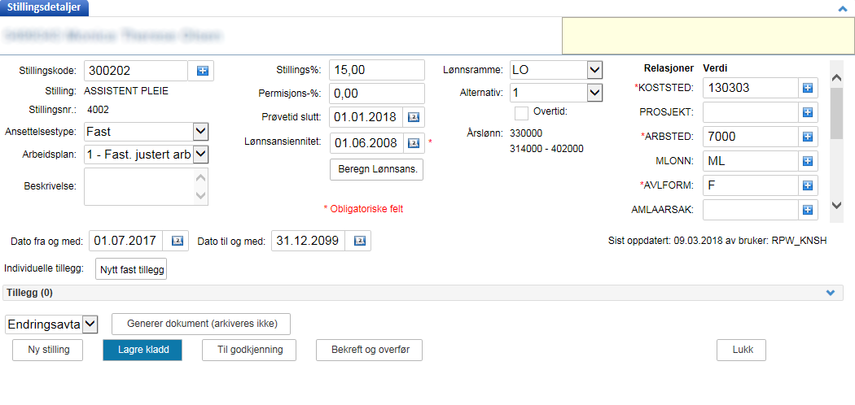

Åpne eksisterende stillingslinje og trykk på ‘Ny stilling’

Ferievikar som ikke skal avvikle ferie, velg: **MLONN = MLFERIEUTR**  
Ferievikar som skal avvikle ferie, velg: **MLONN = MLFERIEVIK**

Ny stilling fremkommer uten stillingsnummer. Stillingsnummer vil først bli opprettet når stillingen overføres til UBW

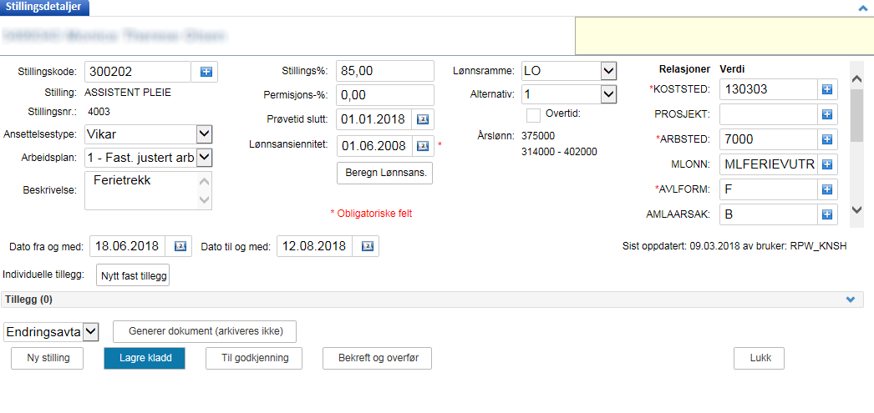

Ferievikar

Velg stillingsstørrelse (kan ikke overstige 100 % totalt)

Skriv inn «Ferievikar»

Sett inn periode for ferievikariat

**Dokumentasjon og overføring til UBW**



Ferievikar

Bekreft og overfør til UBW når varsel for signert avtale er mottatt via e-post

Generer **Tidsbegrenset arbeidsavtale**. Arbeidsavtalen vil nå bli tilgjengelig i Ekspederingsmodulen, og er klar for å sendes til ansatt for [elektronisk signering](https://helsevest.sharepoint.com/:b:/r/sites/HBE-intranett-Okonomi-finansavdelingen/Fagsenter%20administrative%20system/Innsiden%20-%20Personalportalen/Brukerveiledning%20-%20Elektronisk%20signering.pdf?csf=1&web=1&e=lg6SPF)

# 

# Referanser

Interne referanser

|  |  |
| --- | --- |
|  |  |

Eksterne referanser

|  |
| --- |
|  |

# Endringer siden forrige versjon

[]